Die Rx-Trx Umschaltung, das Sendefilter und der Vorverstärker
(Dieser Teil der Anleitung stammt von Kurt Fischer, DL5MEA.)
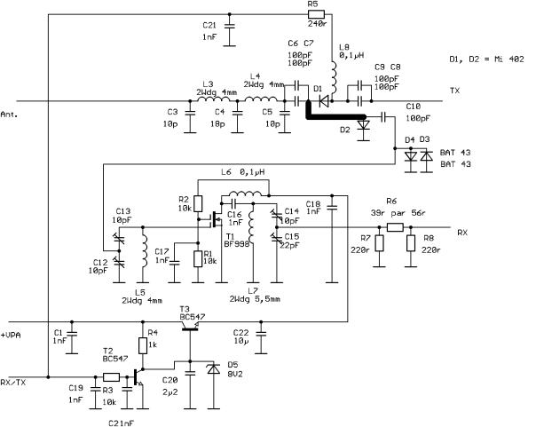
Schaltung der Rx/Tx Umschaltung, Vorverstärker, Tiefpassfilter
Für diese Baugruppe wurde eine kleine Platine entworfen die an Stelle des Duplexers eingebaut wird. Der Vorverstärker ist nicht unbedingt nötig und kann durch ein Stück Koaxkabel ersetzt werden.
Die Montage der Bauelemente erfolgt ausschließlich auf der Leiterseite. Die entsprechenden Bohrungen werden nicht durchgebohrt, die Löcher in den Pads dienen der Orientierung. Die Lage der Pin-Dioden ist kritisch. Die Durchkontaktierungen auf der Platine werden mit Hohlnieten hergestellt. Es ist darauf zu achten, dass die Nieten nicht mit Lötzinn vollaufen. Im Layout ist die Lage der Durchkontaktierungen mit roten Punkten gekennzeichnet. Die Unterseite der Platine ist durchgehend Massefläche. An allen Kanten wird die Masse der Oberseite mit der Masse der Unterseite verbunden, dazu wird dünne Kupferfolie um die Kanten herumgebogen und beidseitig verlötet.
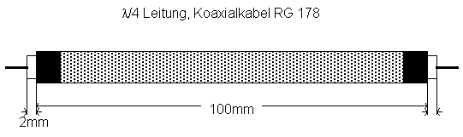
Die l/4-Leitung wird aus einem Stück teflonisolierten Koaxialkabel angefertigt, der Innenleiter wird mit den entsprechenden Pins der Platine, der Außenleiter mit den naheliegenden Masseflächen verlötet. Das Kabel muss so aufgelötet werden, dass es nicht über den Streifenleitungen liegt. Die Spulen des Tiefpassfilters werden aus 1mm starkem, versilbertem Draht auf entsprechende Bohrer gewickelt, der Windungsabstand beträgt 1mm. Die Höhe der Spulen ist 8mm. Die Spulen für den Vorverstärker werden gemäß den nachstehenden Skizzen aus 0,8mm starkem, versilbertem Draht auf Bohrer gewickelt, der Windungsabstand beträgt zunächst 1mm.
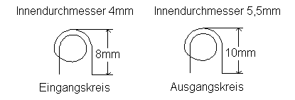
Die Rx/Tx Spannung wird unterhalb des Powermodules von der Drossel abgenommen (gelb/braune Leitung). Die +Vpa wird vom Leistungstransistor abgenommen (rote Leitung). Die Platine wird über Drahtstücke mit allen Massepunkten verbunden an denen vorher der Duplexer festgelötet war, genauso werden die Verbindungen für Tx und Rx hergestellt. Das Teflonkabel der Antennenbuchse wird an den entsprechenden Pin angelötet, ebenso die Masse des Koaxkabels.
Der Tiefpass benötigt bei richtigem Aufbau keinerlei Abgleich. Die Spulen können durch ziehen auf minimale Dämpfung im Durchlassbereich getrimmt werden. Um festzustellen ob die Induktivität zu groß oder zu klein ist verwendet man einen sog. HF-Spion. Dieser ist ein Stück Schrumpfschlauch, in das an einem Ende ein kleiner Ferritkern, am anderen Ende ein Stück Messing eingeschrumft ist. Nähert man das Ferrit der Spule erhöht sich die Induktivität, Messing verringert die Induktivität. Damit kann man schnell feststellen ob die Spule zuviel Induktivität hat (Spule dehnen) oder zu wenig.
Der Vorverstärker wird zunächst mit einem Bakensignal auf maximale Verstärkung abgeglichen, danach empfängt man eine möglichst schwache Bake. Damit wird der Eingangskreis auf minimales Rauschen abgeglichen. Dazu werden die beiden Trimmer C14 und C15 wechselseitig verstellt. Dann wird der Ausgangskreis mit C12 und C13 auf minimales Rauschen abgeglichen. Dann nochmals der Eingangskreis usw..
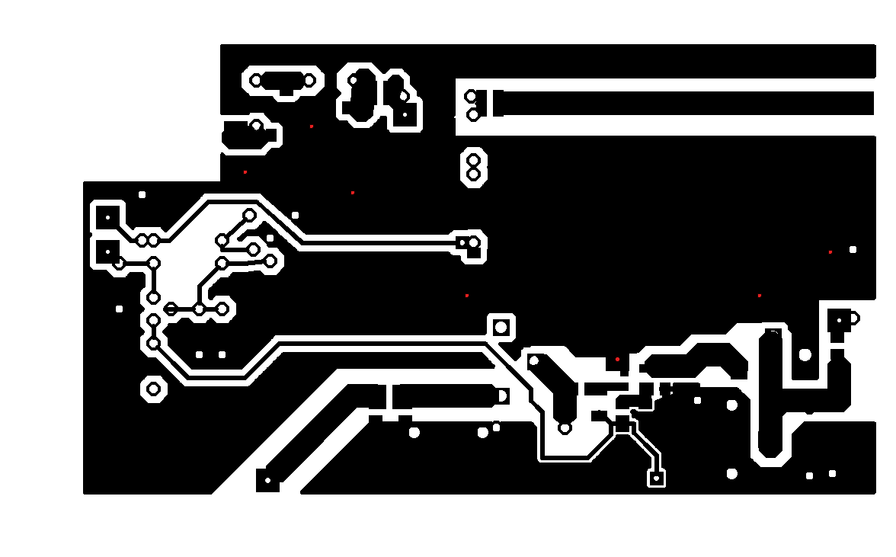
Platine Rx/Tx Umschaltung, Vorverstärker, Tiefpassfilter
Abmessungen 88 mm x 51 mm, Material FR4 1.5 mm
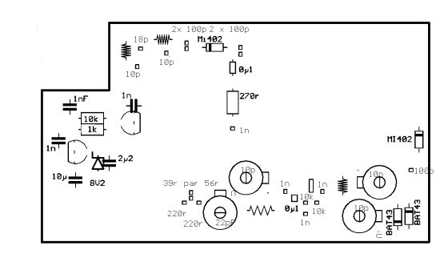
Bestückung der Platine
Eine weitere Verbesserung der Großsignalfestigkeit kann durch Einbau eines zusätzlichen Filters erzielt werden. Dazu wird die Streifenleitung zwischen R8 und dem Empfängereingang großflächig aufgetrennt und an dieser Stelle ein zweikreisiges Helixfilter, wie schon im Sendezweig verwendet, eingelötet.
Bauteileliste für die Rx/Tx Platine
2 10pF 805 C3, C5
1 18pF 805 C4
5 100pF 805 C6, C7, C8, C9, C10
2 MI402 Profi-Electronic, Andy´s Funkladen D1, D2
1 0µ1, axial Profi-Electronic, Andy´s Funkladen L8
1 0µ1 1206 Bürklin L6
2 BAT43 Profi-Electronic, Andy´s Funkladen D4, D5
1 BF998 Bürklin T1
1 240r 1Watt R5
4 1nF 805 C21, C18, C17
2 10k 805 R1, R2
2 BC547 T2, T3
1 10k R3
1 1k R4
3 1nF 5mm C1, C19, C21
1 39r 805 R6
1 56r 805 R6
2 220r 805 R7, R8
3 Trimmer 10pF,
Valvo, gelb 7,5mm Profi-Electronic, Andy´s Funkladen C14, C15, C13
1 Trimmer 22pF,
Valvo, grün 7,5mm Profi-Electronic, Andy´s Funkladen C12
1 10µ, 16V Tantal C22
1 2µ2, 16V Tantal C20
1 8V2 Z-Diode D5
1 Helixfilter (519651) siehe Text
Koaxkabel RG178
versilberter Draht 1mm, 0,8mm
Kupferfolie
In der Liste sind für einige Spezialteile Lieferfirmen aufgeführt. Die Bauteile sind natürlich auch von anderen Firmen zu beziehen.
Die Liste erhebt nicht den Anspruch der Vollständigkeit.
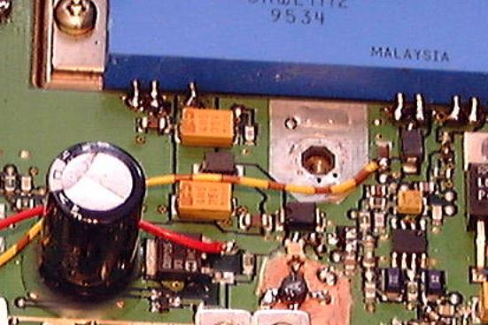
Anschlüsse für Rx/Tx Umschaltung und Versorgung des Vorverstärkers

